**Báo cáo tuần 3**

**Assignment 1**

* Khởi tạo: i =4588, j =2019
* Màn hình chạy:

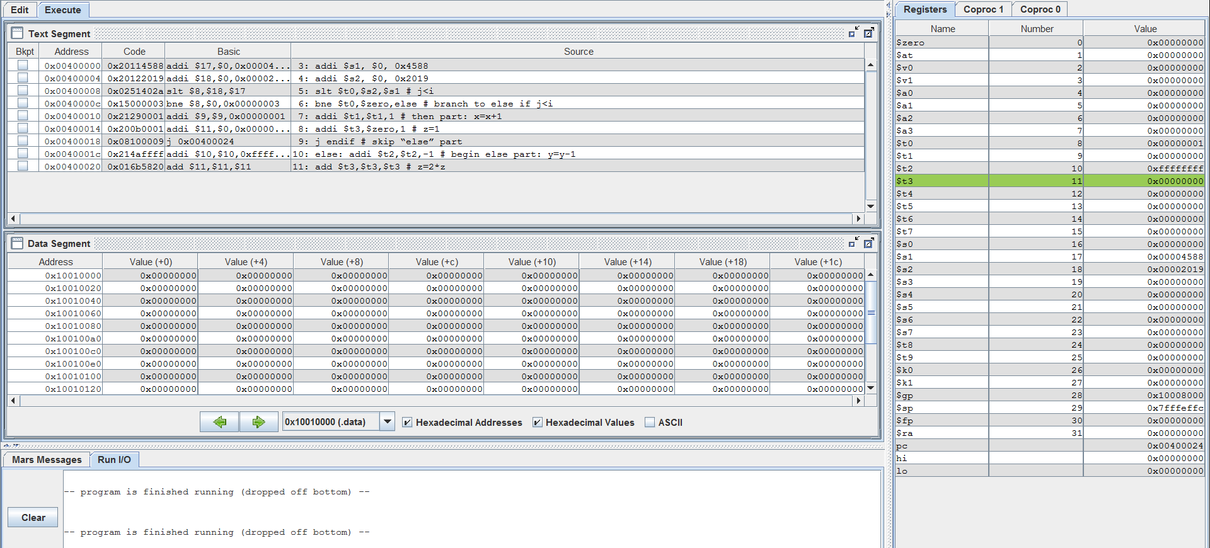

* Ý nghĩa:

if (not j<i) {x=x+1; z=1;} else {y=y-1; z=2*z;}

* Các bước chương trình:

1. Step 3,4: Khởi tạo $s1 = 0x4588, $s2 =0x2019
2. Step 5: slt so sánh nếu $s2 < $s1 thì $t0 = 1
3. Step 6: bne tạo nhánh nếu $t0 khác 0 thì đến nhánh else
4. Step 9:Do $t0 = 1 nên đến nhánh else, thực hiện step 10,11
5. Step 10: $t2 = $t2 -1 = 0xffffffff
6. Step 11: $t3 = $t3 + $t3 = 0x00000000

**Asignment 2**

* Khởi tạo:

* Màn hình chạy:

* Ý nghĩa:

* Giải thích:

1. Step 4,5,6,7,8: Khởi tạo
2. Step 9: Bắt đầu loop: i = I +step = 0
3. Step 10,11: t1 = 4*s1 (do 1 lệnh 4 bit)
4. Step 12: Cập nhật A[i] vào biến tạm t1 ( do t1 luôn được cập nhật + 4 mỗi lần loop nên A[i] luôn được cập nhật theo i)
5. Step 13: load giá trị A[i] ($t1) vào biến tạm $t0
6. Step 14: Thực hiện sum = sum + A[i] bằng lệnh add
7. Step 15: Kiểm tra điều kiện nếu i ($s1) khác n ($s3) thì tiếp tục vòng lặp

* Kết quả: 0x00019DA => Chính xác

**Assignment 3**

* Màn hình chạy

* Giải thích:

1. Step 5: load test vào $s0
2. Step 6: Gán $s1 = giá trị đầu của test = 1
3. Step 7,8,9: Gán 3 biến tạm $t0, $t1, $t2 các giá trị 0,1,2
4. Step 10,11,12: beq sẽ so sánh $s1 với 3 giá trị $t0, $t1, $t2. Nếu bằng thì đến các case tương ứng
5. Step 13: jump đến default
6. Step 14,15,16,16,17,19: So sánh các case để thực hiện các câu lệnh tương ứng

* Kết quả: test = 1 nên #s1 =St1 => case1=> $s2 = $s2 -$t1=> $s2 = 0xffffffff

**Assignment 4**

**i<j**

* Mản hình chạy:
* Graphical user interface, application, table, Excel

  Description automatically generated
* Giải thích:
* Step 3,4: Khởi tạo $s1 = 0x4588, $s2 =0x2019
* Step 5: slt so sánh nếu $s1 < $s2 thì $t0 = 1
* Step 6: bne tạo nhánh nếu $t0 khác 0 thì đến nhánh else
* Step 9:Do $t0 = 1 nên bỏ qua else, thực hiện step 7,8
* Step 7: $t1 = $t1 +1 = 0x0x00001
* Step 11: $t3 = 1

**i >= j**

* Màn hình chạy:

* Giải thích:

1. Step 3,4: Khởi tạo $s1 = 0x4588, $s2 =0x2019
2. Step 5: sge so sánh nếu $s1 >= $s2 thì $t0 = 1
3. Step 6: bne tạo nhánh nếu $t0 khác 0 thì đến nhánh else
4. Step 9:Do $t0 = 1 nên đến nhánh else, thực hiện step 10,11
5. Step 10: $t2 = $t2 -1 = 0xffffffff
6. Step 11: $t3 = $t3 + $t3 = 0x00000000

**i+j <= 0**

* Màn hình chạy:

* Giải thích:

1. Step 3,4: Khởi tạo $s1 = 0x4588, $s2 =0x2019
2. Step5: Gán s3 = s1+s2 = 0x00065a1
3. Step 6: sle so sánh nếu $s3 <=0 thì $t0 = 1
4. Step 6: bne tạo nhánh nếu $t0 khác 0 thì đến nhánh else
5. Step 9:Do $t0 = 1 nên bỏ qua else, thực hiện step 7,8
6. Step 7: $t1 = $t1 +1 = 0x0x00001
7. Step 11: $t3 = 1

**i+j>m+n**

* Khởi tạo: m= 1, n=2
* Màn hình chạy:
* A screenshot of a computer

  Description automatically generated with medium confidenceGiải thích:

1. Step 3,4,5,6: Khởi tạo $s1 = 0x4588, $s2 =0x2019, $s5 = 0x0001, $s6 = 0x0002
2. Step 7,8: s3 = s1+s2= 2019+4588, s7 = s5+s6 = 1+2
3. Step 9: sgt so sánh nếu i+j >m+n thì $t0 = 1
4. Step 6: bne tạo nhánh nếu $t0 khác 0 thì đến nhánh else
5. Step 9:Do $t0 = 1 nên đến nhánh else, thực hiện step 10,11
6. Step 10: $t2 = $t2 -1 = 0xffffffff
7. Step 11: $t3 = $t3 + $t3 = 0x00000000

**Assignment 5**

**i < n**

* Màn hình chạy:

* Giải thích:

1. Step 4,5,6,7,8: Khởi tạo
2. Step 9: Bắt đầu loop: i = I +step = 0
3. Step 10,11: t1 = 4*s1 (do 1 lệnh 4 bit)
4. Step 12: Cập nhật A[i] vào biến tạm t1 ( do t1 luôn được cập nhật + 4 mỗi lần loop nên A[i] luôn được cập nhật theo i)
5. Step 13: load giá trị A[i] ($t1) vào biến tạm $t0
6. Step 14: Thực hiện sum = sum + A[i] bằng lệnh add
7. Step 15: slt kiểm tra điều kiện I <n thì t2 = 1
8. Step 16: bne kiểm tra nếu t2 khác 0 thì tiếp tục lặp

* Kết quả: 0x00019DA => Chính xác

**i <= n**

* Màn hình chạy:

* Giải thích:

1. Step 4,5,6,7,8: Khởi tạo
2. Step 9: Bắt đầu loop: i = I +step = 0
3. Step 10,11: t1 = 4*s1 (do 1 lệnh 4 bit)
4. Step 12: Cập nhật A[i] vào biến tạm t1 ( do t1 luôn được cập nhật + 4 mỗi lần loop nên A[i] luôn được cập nhật theo i)
5. Step 13: load giá trị A[i] ($t1) vào biến tạm $t0
6. Step 14: Thực hiện sum = sum + A[i] bằng lệnh add
7. Step 15: sle kiểm tra điều kiện I <=n thì t2 = 1
8. Step 16: bne kiểm tra nếu t2 khác 0 thì tiếp tục lặp

* Kết quả: 0x00019DA => Chính xác

**sum >= 0**

* Màn hình chạy:

* Giải thích:

1. Step 4,5,6,7,8: Khởi tạo
2. Step 9: Bắt đầu loop: i = I +step = 0
3. Step 10,11: t1 = 4*s1 (do 1 lệnh 4 bit)
4. Step 12: Cập nhật A[i] vào biến tạm t1 ( do t1 luôn được cập nhật + 4 mỗi lần loop nên A[i] luôn được cập nhật theo i)
5. Step 13: load giá trị A[i] ($t1) vào biến tạm $t0
6. Step 14: Thực hiện sum = sum + A[i] bằng lệnh add
7. Step 15: sge kiểm tra điều kiện sum > = 0 thì t2 = 1
8. Step 16: bne kiểm tra nếu t2 khác 0 thì tiếp tục lặp

**A[i] == 0**

* Màn hình chạy:
* 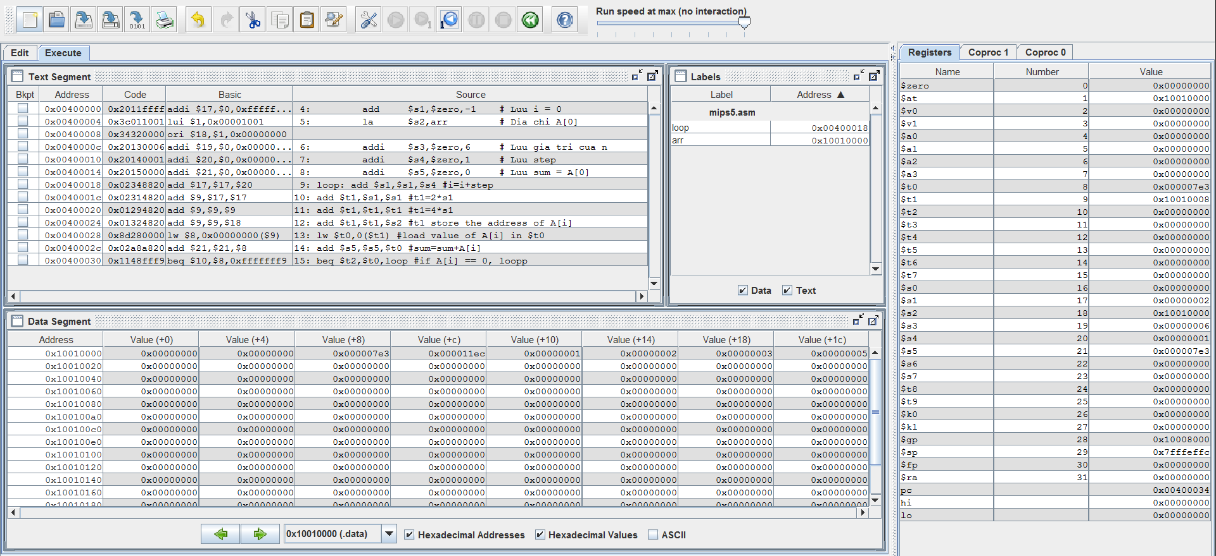
* Giải thích:

1. Step 4,5,6,7,8: Khởi tạo
2. Step 9: Bắt đầu loop: i = I +step = 0
3. Step 10,11: t1 = 4*s1 (do 1 lệnh 4 bit)
4. Step 12: Cập nhật A[i] vào biến tạm t1 ( do t1 luôn được cập nhật + 4 mỗi lần loop nên A[i] luôn được cập nhật theo i)
5. Step 13: load giá trị A[i] ($t1) vào biến tạm $t0
6. Step 14: Thực hiện sum = sum + A[i] bằng lệnh add
7. Step 15: beq kiểm tra điều kiện sum == 0 thì tiếp tục lặp

**Assignment 6**

* Khởi tạo:

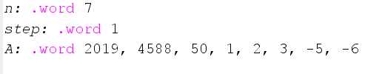

* Màn hình chạy:

* Giải thích:

1. Step 8, 9, 10, 11, 13: Khởi tạo $s1 = i=0, $s2 = A, $s3 = n, $s4 = step = 1, $s4 = max = 0
2. Step 16,17: cập nhật $t1 = 4.$s1 (vì để nhảy sang A[i] tiếp theo cần thêm 4 bit)
3. Step 18, 19: Cập nhật địa chỉ A[i] cho biến tạm $t0
4. Step 20,22: Nếu A[i] < 0 thì cập nhật trị tuyệt đối cho A[i]
5. Step 25: sqt check điều kiện Nếu A[i] > max thì cho t3 = 1
6. Step 27: beqz Kiểm tra t3, nếu t3 = 0 (nghĩa là A[i] <= max) thì tiếp tục vòng lặp
7. Step 29: Nếu A[i] > max thì cập nhật A[i] cho max ($s4)
8. Step 32, 33: Biểu thị khi gặp số âm sẽ cập nhật trị tuyệt đối và quay lại kiểm tra max
9. Step 36,37,39: Kiểm tra điều kiện vòng lặp

* Kết quả: $s5 = 0x000011ec = 4588
* Kết quả chính xác